المحاضرة السابعه : تابع تحليل المقادير الجبرية
حل التمارين
حلل المقادير التالية :
1- 27 أ³ – س³
= (3 أ – س) ( 9أ + 3 أ س + س² )
2- 72 حـ⁵ د³ – 242 جـ³ د⁵
= 2 جـ³ د³ ( 36 جـ² – 121 د²)
= جـ³ د³ ( 6 جـ - 11 د ) ( 6جـ + 11 د )
3- س³ – 64
= (س -4) ( س² + 4 س + 16 )
4- 125 + 8 ع³
= ( 5+ 2ع) ( 25 – 10 ع + 4 ع²)
5- 250 س² ص⁵ + 2 س⁵ ص²
= 2 س² ص² ( 125 ص3 + س3 )
= 2س² ص² ( 5ص + س) ( 25 ص² – 5س ص + س² )
خامساً- تحليل المقدار الثلاثى
يقصد بالمقدار الثلاثى الذى يكون علي الشكل التالي:
أ س ² + ب س + جـ
ويتم تحليل المقدار الثلاثى إلى قوسين إلا أن تحليل المقدار الثلاثى يتوقف علي إشارة الحد الثالث أى هل هى موجبة أم سالبة ؟
وبالتالى نكون أمام حالتين وهما:
1- أشارة الحد الثالث موجبة
2- أشارة الحد الثالث سالبة
أشارة الحد الثالث موجبة
في هذه الحالة يتم تحليل المقدار الثالث إلى مقدران يكون:
1- حاصل ضربهما = الحد الثالث
2- أشارتهما متشابهة نفس أشارة الحد الأوسط
3- مجموع حاصل ضرب الطرفين = الحد الأوسط
- مثال: حلل المقدار س2 + 5 س +6
الحل:
س2 + 5 س +6
= ( س+2) ( س+ 3)
نلاحظ أننا بحثنا عن عددان حاصل ضربهما 6 ومجموعهما 5
كما أن الاشارات متشابهة نفس أشارة الحد الاوسط موجب

- مثال: حلل المقدار ص2 – 10 ص + 21
الحل:
ص2 – 10 ص + 21
= ( ص – 3 ) ( ص- 7)
نلاحظ أننا نبحث عن عددان حاصل ضربهما 21 ومجموعهما 10
كما أن الاشارات متشابهة نفس اشارة الحد الاوسط سالب
- مثال: حلل المقدار ع2 -9 ع +20
الحل:
ع2 -9 ع + 20
= ( ع -5 ) ( ع -4 )
نلاحظ أننا نبحث عن عددان حاصل ضربهما 20 ومجموعهما 9
كما أن الاشارات متشابهة نفس اشارة الحد الاوسط سالب
- مثال: حلل المقدار م2 -13 م + 42
الحل:
م2 -13 م + 42
= ( م - 6 ) ( م -7 )
نلاحظ أننا نبحث عن عددان حاصل ضربهما 42 ومجموعهما 13
كما أن الاشارات متشابهة نفس اشارة الحد الاوسط سالب
أشارة الحد الثالث سالب
في هذه الحالة يتم تحليل المقدار الثالث إلى مقدران يكون:
1- حاصل ضربهما = الحد الثالث
2- أشارتهما مختلفة اى احدهما موجب والاخرى سالب وأشارة الاكبر نفس اشارة الحد الأوسط
3- الفرق حاصل ضرب الطرفين = الحد الأوسط
- مثال: حلل المقدار س2 – س – 12
الحل:
س2 - س – 12
= ( س -4 ) ( س + 3)
نلاحظ أننا نبحث عن عددان حاصل ضربهما 12 والفرق بينهما 1
كما أن الاشارات مختلفة والعدد الاكبر سالب مثل الأوسط والأخر موجب
- مثال: حلل المقدار س2 + 2 س - 35
الحل:
س2 +2 س – 35
= ( س +7 ) ( س- 5)
نلاحظ أننا نبحث عن عددان حاصل ضربهما 35 والفرق بينهما 2
كما أن الاشارات مختلفة والعدد الاكبر موجب مثل الأوسط والأخر سالب

- مثال: حلل المقدار س³ + س² -42 س
الحل :
س³ + س² -42 س = س (س² + س -42 )
= س ( س + 7 ) ( س-6 )
نلاحظ أننا أخذنا س عامل مشترك اولاً ثم
نبحث عن عددان حاصل ضربهما 42 والفرق بينهما 1
كما أن الاشارات مختلفة والعدد الاكبر موجب مثل الأوسط والأخر سالب

تمارين 1
حلل المقادير التالية:
1- 2 س2 + 13 س + 15
2- س2 + 11 س + 24
3- 6 س2 – س – 15
4- 2 أ³ + أ² -15 أ
5- ص2 +12 ص +35
6- ع2 – 4 ع -12

الأسس
سبق وان درسنا قاعدة هامة:
1- إذا اتحدت الأساسات فأنة عند الضرب تجمع الأسس
2- عند القسمة إذا اتحدت الأساسات تطرح الأسس.
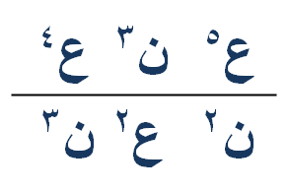
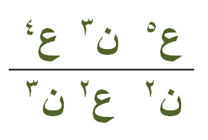
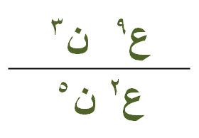
مثال: أختصر المقدار التالى:
الحل:

= = ع7 ن -2

قاعدة هامة :
( س ^{م} )^{ن} = س ^{مXن}
مثال : (³2)⁵ = ¹⁵2

مثال: اختصر
( س5 )-1 = س-5 =
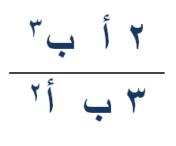
مثال: اختصر المقدار ( )3
الحل:

(الحل مع الشرح بالمحاضره)

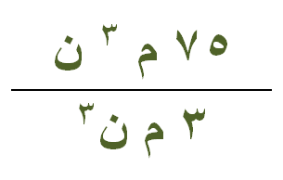
مثال: اختصر المقدار 3 27 س9
الحل: = 3 س3

مثال: اختصر المقدار

= 5 م ن-1

تمارين 2
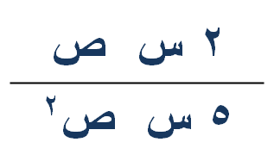
اختصر المقادير التالية:
1- ( )2

3 64 ص6 -9
2-
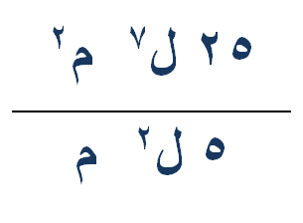
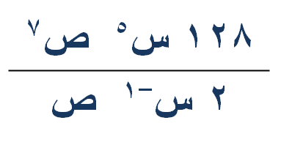

3-

4- 3

سبحان الله العظيم آستغفرك وآتوب اليك
لك الحمد ولك الشكر على جميع النعم
تم بحمد الله الأنتهاء من تنسيق المحاضره السادسه
للمادة مبادىء الرياضيات 1
دعواتكم لي بالتوفيق

